МБДОУ КАШАРСКИЙ ДЕТСКИЙ САД №2 «СКАЗКА»

Фотоотчёт

Сюжетно- ролевой

игры по ознакомлению

с окружающим на тему:

«День рождения куклы

Кати»

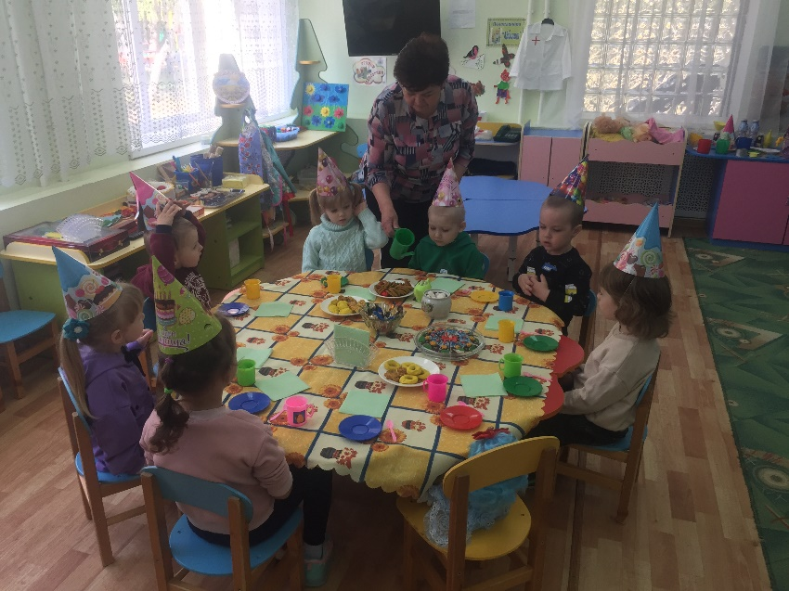

Подготовила: Чернышенко Г. Б.

Приходит кукла Катя, у неё сегодня день рождения.

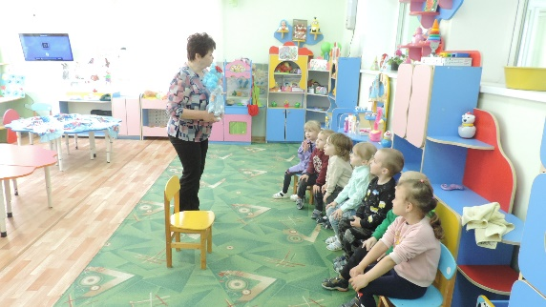

Рассматриваем кукольную одежду.

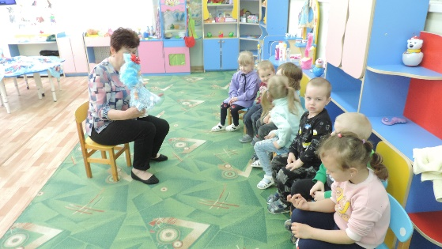

Подарок для куклы песня «Каравай»

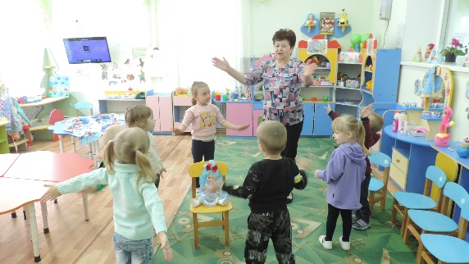

Кукла приглашает детей на день рождения и просит помочь накрыть стол к чаю.

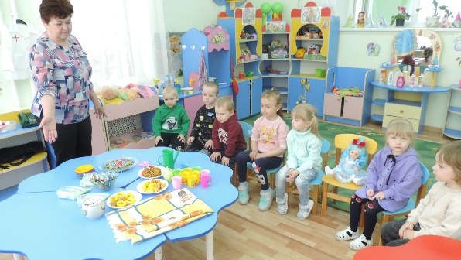

Дети накрывают стол и называют предметы посуды и сладости из теста.

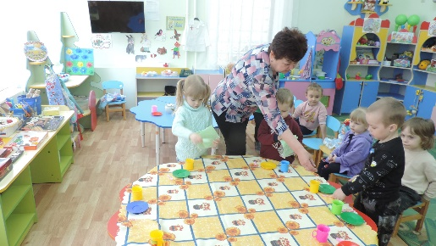 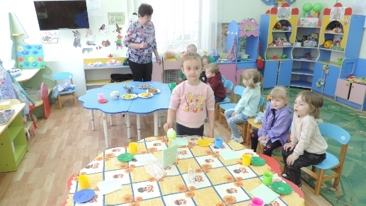

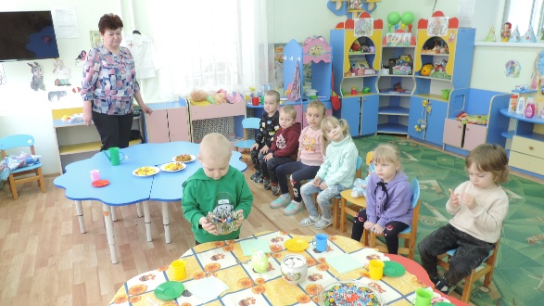 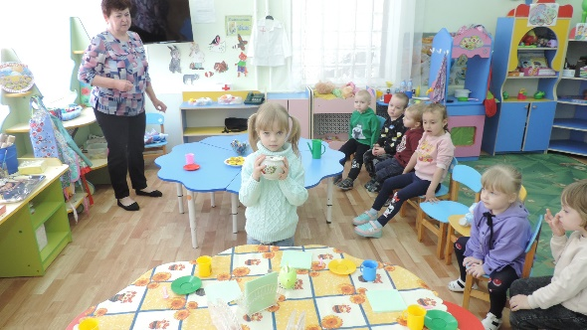

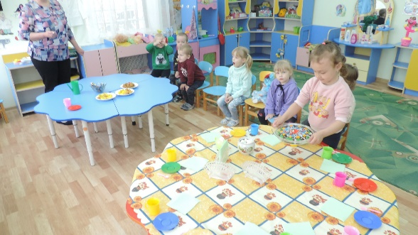 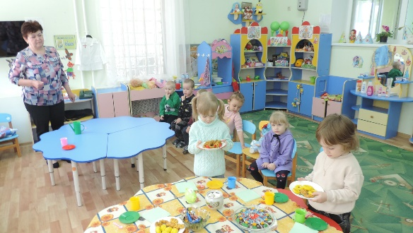

Кукла дарит детям праздничные колпачки.

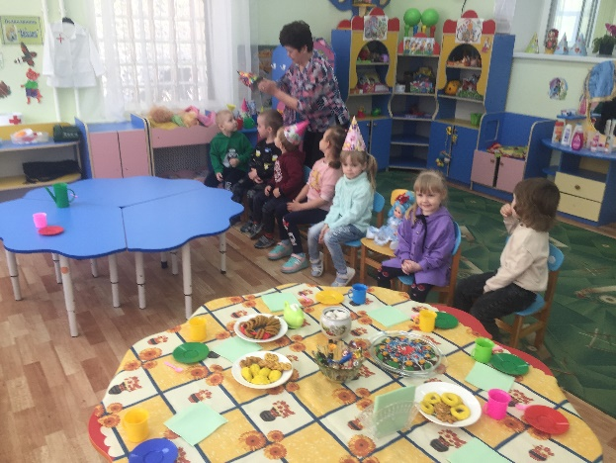 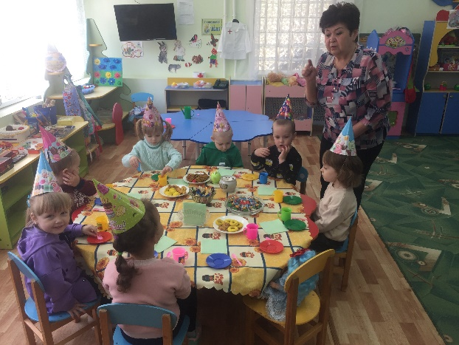

Чаепитие и поздравление куклы Кати с днём рождения.

